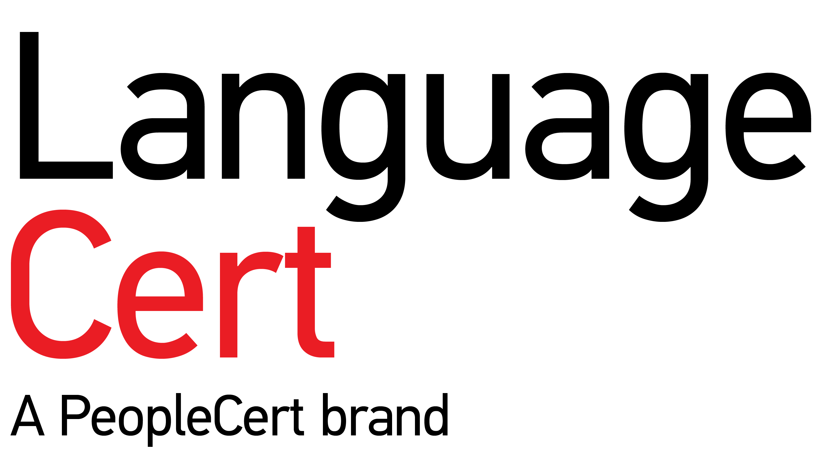

LanguageCert államilag elismert nemzetközi angol nyelvvizsga
A LanguageCert vizsgák a City & Guilds angol nyelvvizsgák utódjai, miután a Peoplecert Qualifications nevű angol cég megvásárolta a City & Guilds vizsgák szellemi tulajdonjogát és gondoskodik a vizsgák nemzetközi folytonosságáról.
A LanguageCert Nemzetközi Angol Nyelvvizsgák Nagy-Britannia egyik állami referenciakereten megtalálható angol nyelvvizsgarendszere, amelyet Európa több országában is elfogadnak.
A Peoplecert egy vizsgafejlesztéssel és vizsgaszervezéssel foglalkozó globális szervezet, amely az elmúlt közel 20 évben információs technológiai és menedzsment vizsgák fejlesztésével, illetve online vizsgáztatási platformok kidolgozásával és működtetésével alapozta meg hírnevét a világ több, mint 150 országában.
A Közös Európai Referenciakeret 6 szintjére kidolgozott vizsga számos előnyt nyújt felvételihez, diplomához, hazai és külföldi tanulmányokhoz, munkavállaláshoz. Felépítésében az egyszerűségre törekszik, és az általános, kommunikatív angol nyelvtudást méri hétköznapi, életszerű feladatokkal.
A vizsga alatt egynyelvű szótár használata megengedett. A LanguageCert vizsgaközpont korszerű oktatási segédanyagokkal, letölthető mintafeladatokkal, értékelt mintavizsgákkal és felkészítő feladatokkal segíti a vizsgára való felkészülést.
A vizsga olvasáskészség. íráskészség, beszédkészség és beszédértés részekből áll. A nyelvvizsgát csak akkreditált vizsgahelyeken lehet letenni, komplexen is, illetve külön írásbeli vagy szóbeli részvizsga formájában. A vizsgázók a nemzetközi bizonyítvány mellett államilag elismert nyelvvizsga bizonyítványt kapnak a sikeresen letett írásbeli és szóbeli részvizsgákért is.
A nyelvvizsga előnyei

- nemzetközileg is elismert egynyelvű nyelvvizsga
- a gyakorlati, kommunikatív nyelvtudásra helyezi a hangsúlyt
- a feladatok hétköznapiak, életszerűek
- a vizsga alatt egynyelvű szótár használata megengedett
- a szóbeli vizsgán tanár-diák párbeszéde zajlanak, nincs helyben végzett értékelés

A nyelvvizsga felépítése

A LanguageCert Vizsgaközpont egynyelvű írásbeli, szóbeli vagy komplex angol nyelvvizsgákat kínál Magyarországon.

írásbeli részvizsga:

1. olvasáskészség
2. íráskészség

szóbeli részvizsga

1. beszédkészség
2. beszédértés

komplex vizsga
írásbeli részvizsga + szóbeli részvizsga
Jelentkezés, árak, vizsgaidőpontok, jelentkezési határidők

http://languagecert.hu/informacio_vizsga

Felhívjuk szíves figyelmeteket, hogy a szóbeli vizsgák időpontja az aktuális vizsgabeosztás függvényében a fent megadott dátumok közül bármelyiken lehetséges.
A vizsgabeosztást a vizsgaközpont, illetve a vizsgahely határozza meg.

Vizsgaszabályzat

A jelentkezés és a vizsgán való részvétel feltétele a Vizsgaszabályzatban foglaltak elfogadása és tudomásulvétele.
A Vizsgaszabályzat elérhető a következő linken: http://www.languagecert.hu/vizsgaszabalyzat

Nyelvvizsga értékelése

A komplex vizsga végeredménye az írásbeli és a szóbeli vizsgarészek eredményéből tevődik össze: amennyiben mindkét vizsgarészen legalább PASS eredményt ér el a vizsgázó, úgy LanguageCert komplex nyelvvizsgája sikeres lesz.

Sikeres írásbeli részvizsgához az olvasáskészség (Reading) és íráskészség (Writing) mérésénél legalább PASS eredményt kell elérniük a vizsgázóknak.

Sikeres szóbeli részvizsgához a beszédértés (Listening) és a beszédkészség (Speaking) mérésénél kell minimum PASS eredménnyel teljesíteniük a vizsgázóknak.

Az értékelésről részletesebb információ a vizsgaközpont honlapján található:
http://www.languagecert.hu/ertekeles

Eredmények közlése

A vizsgaközpont feltölti az eredményeket az elektronikus adatbázisba, amint a végleges eredmények rendelkezésre állnak. Ez nem lehet később, mint az első vizsgaalkalomtól számított 30 nap. A Vizsgaközpont emailben értesíti a vizsgázókat az eredmények jelentkezési felületen történő megtekinthetőségéről.
Vizsgaközpontunk személyesen is felvilágosítást ad az eredményekről, amennyiben a vizsgázó igazolni tudja személyazonosságát.

Felkészítést segítő anyagok

További részletes leírás a vizsgáról, gyakorló feladatsorok, mintamegoldások és szóbeli mintaanyagok a www.languagecert.hu weboldalon találhatók.

A Vizsgaközpont elérhetősége

A LanguageCert vizsgaközpont munkatársai szívesen állnak az önök rendelkezésére a következő elérhetőségeken:

LanguageCert Nemzetközi Angol Nyelvvizsgaközpont
1095 Budapest, Soroksári út. 48.
T + 36 1 612 0308
E info@languagecert.hu

Felügyeleti szerv: Oktatási Hivatal Nyelvvizsgáztatási Akkreditációs Központ www.nyak.hu

